МКОУ «Гельбахская СОШ»

КУЛЬТУРНЫЙ

ДНЕВНИК

ШКОЛЬНИКА

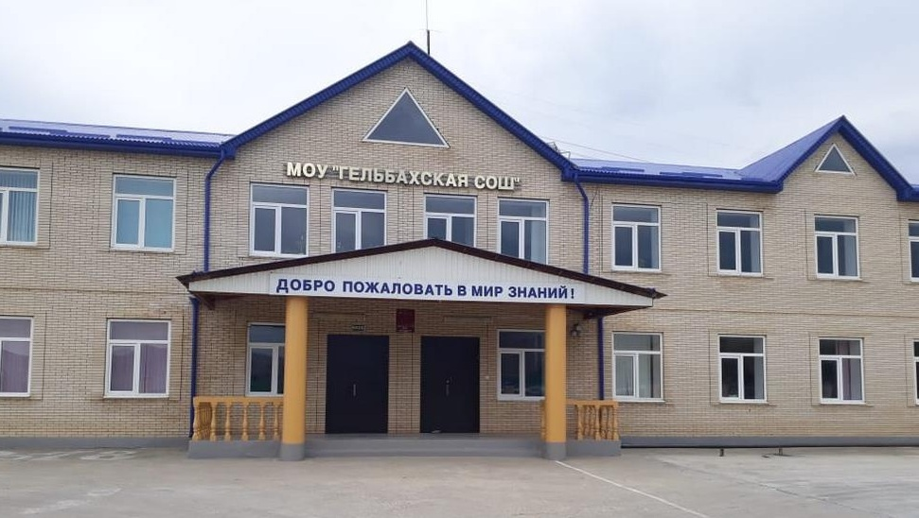

**Дорогой друг!**

**Перед тобой культурный дневник школьника. Он предназначен не для выставления отметок и записывания домашнего задания. Он станет тебе полезен в другом.**

**В прошлом (да и сегодня) в России существовали традиции – люди вели дневники, записывая в них свои впечатления об увиденном, прочитанном, прочувственном. Многие из этих дневников стали впоследствии основой для создания знаменитых книг, проведения научных исследований, написания энциклопедий и словарей.**

**Твой культурный дневник поможет тебе сделать свои наблюдения, открытия, проекты и исследования в области истории, культуры и искусства Российской Федерации, Республики Дагестан и села и города. В нем ты сможешь представить собственные мысли после посещения музеев, концертных залов, памятных исторических мести своей малой родины.**

**Чтобы украсить дневник, ты можешь (вместе с родителями) подготовить фотографии, рисунки, коллажи, добавить в него тексты и другие материалы.**

**Желаем тебе интересных встреч, путешествий, знакомств с музыкой, спектаклями, выставками, народными традициями, архитектурными сооружениями!**

**Удачи!**



**Раздел 1. Книга заветных страниц.**

**Книг заветные страницы  
 Помогают людям жить,  
 И работать, и учиться,  
 И Отчизной дорожить.**

**С. Михалков**

**ЗАДАНИЯ**

1. Какие книги ты предпочитаешь читать: классические, детективные,

фантастические, фэнтези или какие-либо еще? Обоснуй свой ответ.



1. Какую книгу, по-твоему, лучше воспринимает современный человек:

бумажную, электронную книгу, аудиокнигу? Поясни свой ответ.

3. Если бы тебе представилась возможность написать книгу, о чем бы она рассказывала, как называлась? Составь краткий план этой книги.



4. Какую книгу дагестанских писателей ты порекомендуешь

одноклассникам (укажи автора, название)? Что в ней тебя впечатлило, удивило, потрясло?



5. Есть ли у вас сельская библиотека? Что ты знаешь об истории создания?

|  |  |  |  |  |
| --- | --- | --- | --- | --- |
| **№** | **Дата, форма посещения** | | **Наименование** | **Впечатления** |
|  |  |  |  |  |
|  |  |  |  |  |
|  |  |  |  |  |
|  |  |  |  |  |
|  |  |  |  |  |

**Раздел 5. Волшебный мир искусства.**

Задача искусства не в том,

чтобы копировать природу,

а в том, чтобы выражать ее.

[О. Бальзак](http://xn----itbcbkbuedi0cs5c6cc.xn--p1ai/%D1%86%D0%B8%D1%82%D0%B0%D1%82%D1%8B/%D0%BF%D0%BE%20%D0%B0%D0%B2%D1%82%D0%BE%D1%80%D0%B0%D0%BC/%D0%9E.%20%D0%91%D0%B0%D0%BB%D1%8C%D0%B7%D0%B0%D0%BA.html)

Задания

1. Изобразительное искусство.

Термин «изобразительное искусство» относится к форме искусства, которая практикуется главным образом из-за ее эстетической ценности и ее красоты («искусство ради искусства»), а не из-за ее функциональной ценности.

Какие виды и жанры изобразительного искусства ты знаешь?

__________________________________________________________________________________________________________________________________________________________________________________________________________________________________________________________________________________________________________________________________________________________________________________________

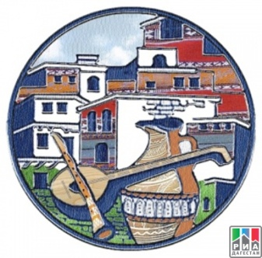

Художественная культура народов Дагестана разнообразна. Что ты можешь рассказать о культуре нашего народа?

_________________________________________________________________________________________________________________________________________________________________________________________________________________________________________________________________________________________________________________________________________________________________________________________________________________________________________________________





Поделитесь своими впечатлениями после просмотра фильма о культуре и искусстве Дагестана «Краски души».

__________________________________________________________________________________________________________________________________________________________________________________________________________________________________________________________________________________________________________________________________________________________________________________________________________________________________________

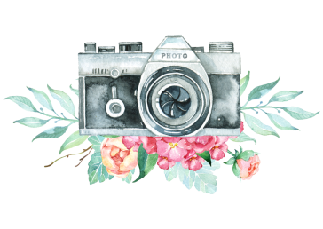

Когда фотография становится искусством

|  |
| --- |
|  |



|  |  |  |  |  |
| --- | --- | --- | --- | --- |
| **№** | **Дата, форма посещения** | | **Наименование** | **Впечатления** |
|  |  |  |  |  |
|  |  |  |  |  |
|  |  |  |  |  |
|  |  |  |  |  |
|  |  |  |  |  |

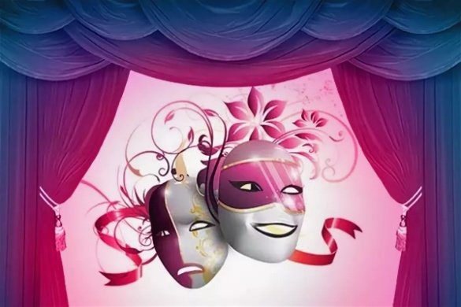

**Раздел 3. Театральные встречи. Его величие театр.**

**"Театр-это волшебный мир.**

**Он дает уроки красоты,**

**морали и нравственности.**

**А чем они богаче, тем успешнее**

**идет развитие духовного мира детей...»**

**Б. М. Теплов**

**Театральное искусство**[**Дагестана**](https://dic.academic.ru/dic.nsf/ruwiki/8553) многонационально. Из числа народностей,

населяющих [Дагестан](https://dic.academic.ru/dic.nsf/ruwiki/8553), профессиональные театры имеют [кумыки](https://dic.academic.ru/dic.nsf/ruwiki/14796), [аварцы](https://dic.academic.ru/dic.nsf/ruwiki/14802), [лезгины](https://dic.academic.ru/dic.nsf/ruwiki/14800), [лакцы](https://dic.academic.ru/dic.nsf/ruwiki/14797) и [даргинцы](https://dic.academic.ru/dic.nsf/ruwiki/14801). Имеются также народные театры, играющие на азербайджанском и татском языках.

ЗАДАНИЯ

1. Какой спектакль ты посетил последний раз? (в какой форме)



Вспомни, какой спектакль (балет, опера, оперетта) произвел на тебя самое

сильное впечатление. Почему? Что особенно тебя впечатлило: игра актеров, музыка, декорации, сюжет?

1. Если бы тебе представилась возможность выбрать: быть сценаристом, режиссе- ром, актером, костюмером или композитором спектакля, что бы ты выбрал (-а)? Почему? Что бы ты для этого спектакля написал (-а) (поставил (-а), сыграл (а), сшил (-а), сочинил (-а))? Как? При помощи кого (чего)?



3.Проведи краткое исследование творческой деятельности режиссёра аварского театра Иманголова С.М., чья актерская судьба взяла свое начало в Гельбахской школе.



4.С какими дагестанскими актерами ты хотел бы встретиться?

5.Какие спектакли больше всего тебе нравятся?



Фото посетившего театра!

|  |
| --- |
|  |

|  |  |  |  |  |
| --- | --- | --- | --- | --- |
| **№** | **Дата, форма посещения** | | **Наименование** | **Впечатления** |
|  |  |  |  |  |
|  |  |  |  |  |
|  |  |  |  |  |
|  |  |  |  |  |
|  |  |  |  |  |



**Раздел 4. Удивительный мир кино.**

**Ах кино, ах кино, удивительный мир,  
 Луч волшебного, дивного света.  
 Тёмный зрительный зал ,cтал для нас,как кумир.  
 Как манящая сказкой планета.**

**Задания**



**1.Посещал ли ты кинотеатр? Какой? Поделись впечатлениями!**



**2.Какой советский фильм посоветуешь своим одноклассникам?**

**3.Просмотр фильма на портале «Культура.РФ» Понравился ли тебе фильм?**

**Что впечатлило?**

|  |  |  |  |  |
| --- | --- | --- | --- | --- |
| **№** | **Дата, форма посещения** | | **Наименование** | **Впечатления** |
|  |  |  |  |  |
|  |  |  |  |  |
|  |  |  |  |  |
|  |  |  |  |  |
|  |  |  |  |  |

**Раздел 5. Никто не забыт…**

_____________________________________



«…Никто не забыт, и ничто не забыто» - эти слова обращены к ветеранам войны, нашим современникам, которые не только добились победы, подняли из руин и пепла родную землю, но и небывало возвысили её своим героическим трудом. Они могут с гордостью сказать, что кровь пролита не зря. Героические, боевые и трудовые традиции, проявившиеся в период Великой Отечественной войны, живут в сегодняшних делах тружеников. Великий всенародный подвиг, ознаменовавшийся победой в 1945 г., продолжается в мирном созидательном труде миллионов людей.  
Эти слова из надписи на мемориале под Ленинградом – это слова благодарности всего народа тем, кто погиб под Брестом, Москвой, на Волге и под Берлином за счастье и независимость своей Родины.



1. Расспроси родителей о членах своей семьи– участниках Великой Отечественной войны. Напиши об их военном пути.

________________________________________________________________________________________________________________________________________________________________________________________________________________________________________________________________________________________________________________________________________________________________________________________________________________________________________________________________________________________________________________________________________________________________________





1. Помести здесь фотографии своих прадедушек, прабабушек (и/или их товарищей, односельчан)- участников ВОВ.

|  |
| --- |
|  |

1. Подготовь презентацию и выступление о героях ВОВ «Подвиг этот будет в памяти жить…». Размести фотографию и информацию о проведении.

|  |
| --- |
|  |





1. Прими участие в акции «Бессмертный полк» и поделись своими впечатлениями о ней.

____________________________________________________________________________________________________________________________________________________________________________________________________________________________________________________________________________________________________________________________________________________________________________________________________________________________________________________________________________________________

|  |  |  |  |  |
| --- | --- | --- | --- | --- |
| **№** | **Дата, форма посещения** | | **Наименование** | **Впечатления** |
|  |  |  |  |  |
|  |  |  |  |  |
|  |  |  |  |  |
|  |  |  |  |  |
|  |  |  |  |  |

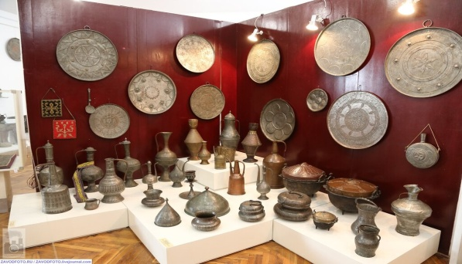

**Раздел 6. Музейное зазеркалье.**

**Музей – хранитель памяти,**

**а историческая память важна во все времена.**

**ЗАДАНИЯ**

1.В каких музеях России (мира) тебе удалось побывать? Опиши свои впечатления.



1..



1. Какие музеи находятся в твоем районе? В каком музее ты был в

последнем? Напиши о любом заинтересовавшем музее.

 3. Нарисуй на листе бумаги схему запомнившейся тебе экспозиции музея.

Сфотографируй рисунок и помести фотографию в дневник.

1. Как ты думаешь, какого музея не хватает твоему району? Почему?

Что в нем можно было бы увидеть?

|  |  |  |  |  |
| --- | --- | --- | --- | --- |
| **№** | **Дата, форма посещения** | | **Наименование** | **Впечатления** |
|  |  |  |  |  |
|  |  |  |  |  |
|  |  |  |  |  |
|  |  |  |  |  |
|  |  |  |  |  |

**Раздел 7. Мой Дагестан.**



Дагестан, мой край любимый

За тебя горой я встану  
 Восхвалять и преклоняться  
 Никогда не перестану.

**Республика Дагестан** – самый южный регион Российской Федерации, входит в состав Северо-Кавказского федерального округа. Расположена на стыке Европы и Азии в восточной части Кавказа. Омывается Каспийским морем. Граничит по суше и Каспийскому морю с пятью государствами – Азербайджаном, Грузией, Казахстаном, Туркменистаном и Ираном, в административных границах Российской Федерации соседствует с Калмыкией, Ставропольским краем и Чеченской республикой.

Это один из уникальнейших регионов России, богатейший по своей многовековой истории и поражающий удивительным разнообразием природы. Здесь вас гостеприимно встретят представители более 100 различных народностей, соседствующие тут с незапамятных времен.

Побывав в нашем горном крае, вы узнаете о героическом прошлом Дагестана, познакомитесь с жизнью и бытом наших народов, с их уникальными традициями и культурой, воочию увидите многие древнейшие памятники истории.





1. Какие достопримечательности Дагестана вам известны? Какие из них вам довелось посетить? Поделитесь своими впечатлениями.

______________________________________________________________________________________________________________________________________________________________________________________________________________________________________________________________________________________________________________________________

1. Дагестан славится своими поэтами и писателями, композиторами и спортсменами. Подготовьте информацию об одном из них. Разместите их фотографию.

|  |
| --- |
|  |

____________________________________________________________________________________________________________________________________________________________________________________________________________________________________________________________________________________________________________________________________________________



_______________________________

1. Сфотографируй понравившуюся тебе достопримечательность на которой ты побывал и размести здесь фотографию. Чем она тебе понравилась, запомнилась? Опиши свои впечатления.

|  |
| --- |
|  |

_______________________________________________________________________________________________________________________________________________________________________________________________________________________________________________________________________________________________________________________________________________________________________________________________________________________

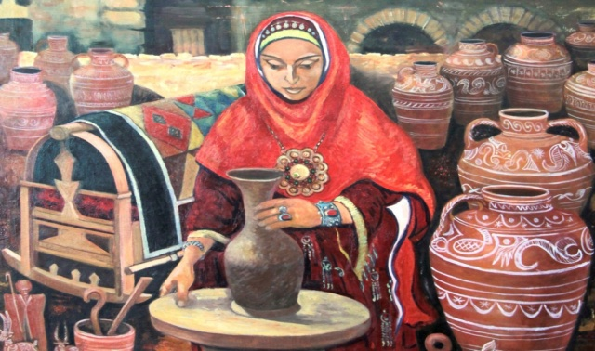

Дагестан славится не только своей этнической пестротой, здесь издавна получили широкое развитие самые различные ремесла: художественная обработка металла, резьба по камню и дереву, керамическое производство, ковроделие, бурочное производство, узорное вязание и ткачество, вышивание шелком и золотом. Нигде в России, да и в мире, народные промыслы не приобрели такого значения в духовной жизни народа и не носят столь массового характера, как в нашей республике.



Подготовьте сообщение об одном, понравившемся вам ремесле. Сделайте фотографию или рисунок, соответствующие теме.

|  |
| --- |
|  |

________________________________________________________________________________________________________________________________________________________________________________________________________________________________________________________________________________________________________________________________________________________________________________________________________________________________________________________________________________________________________________________________________________________________

|  |  |  |  |  |
| --- | --- | --- | --- | --- |
| **№** | **Дата, форма посещения** | | **Наименование** | **Впечатления** |
|  |  |  |  |  |
|  |  |  |  |  |
|  |  |  |  |  |
|  |  |  |  |  |
|  |  |  |  |  |